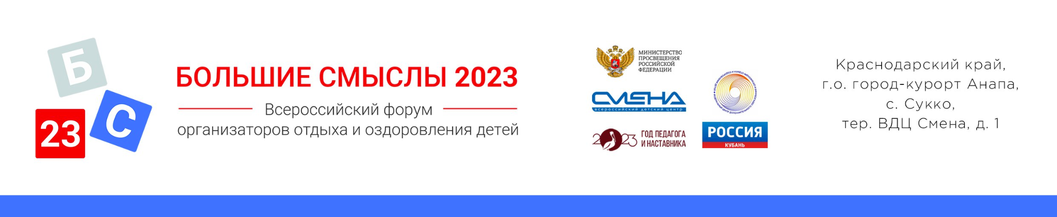

ПРЕСС-РЕЛИЗ
13.10.2023

Летом в лагерях России отдохнули свыше пяти миллионов детей

Итоги летней оздоровительной кампании 2023 года в России подвели на Всероссийском форуме организаторов отдыха и оздоровления детей «Большие смыслы». Заседание межведомственной комиссии по вопросам детского отдыха прошло 12 октября под председательством первого заместителя Министра просвещения РФ Александра Бугаева.
По итогам летней оздоровительной кампании 2023 года в детских лагерях России отдохнули и прошли оздоровление 5,2 млн детей, из них 1,6 млн – ребята, находящиеся в трудной жизненной ситуации.
За три летних месяца организованными формами отдыха и оздоровления охвачено свыше 80 тысяч детей из новых субъектов Российской Федерации, 95 тысяч детей участников специальной военной операции, свыше миллиона детей из районов Крайнего Севера и приравненных к ним местностей.
Александр Бугаев отметил, что этим летом в стране работали 39 327 детских лагерей, что почти на одну тысячу больше, чем за аналогичный период 2022 года.
Всего в работе организаций отдыха детей и их оздоровления были задействованы 657 тысяч человек, в том числе 358 тысяч педагогических работников и 81 тысяча вожатых.
Было трудоустроено более 1,3 млн подростков, что на 300 тысяч больше, чем в 2022 году.
В 2023 году детские лагеря России посетили более 54 тысяч детей-инвалидов и 105 тысяч детей с ограниченными возможностями здоровья. Проведено 3,5 тысячи инклюзивных смен для детей с ОВЗ и детей-инвалидов, в которых приняли участие 300 тысяч человек.
Говоря о развитии инфраструктуры детских лагерей, Александр Бугаев подчеркнул, что в этом году встретили свои первые смены 49 новых корпусов детских лагерей общей вместимостью более двух тысяч мест. Новые корпуса возводятся еще в 16 субъектах Российской Федерации.
Также первый заместитель министра подчеркнул, что примерная программа воспитания для детских лагерей страны была дополнена модулем «Цивилизационное наследие России» и информацией о роли российского движения детей и молодежи «Движение первых».
Во исполнение перечня поручений Президента Российской Федерации в каждом регионе был определен базовый лагерь для реализации программ «Движения первых».
Почти 40 тысяч талантливых и одаренных детей побывали этим летом во Всероссийских детских центрах «Орленок», «Смена», «Океан», «Алые Паруса» и Международном детском центре «Артек».
В рамках заседания Межведомственной комиссии состоялось награждение победителей Всероссийского смотра-конкурса по определению лучших субъектов Российской Федерации в сфере детского отдыха по федеральным округам. Конкурс организован Министерством просвещения Российской Федерации с целью распространения их успешных кейсов по всей территории страны.
Победителями конкурса по итогам летней оздоровительной кампании 2023 года стали: Республика Крым, Ставропольский край, Тюменская, Новосибирская, Нижегородская, Магаданская, Тульская, Калининградская области.

Всероссийский форум организаторов отдыха и оздоровления детей «Большие смыслы-2023» проходит в «Смене» с 11 по 13 октября. Мероприятие объединило тысячу экспертов из 74 регионов страны. 2023 года. Центральные темы форума: развитие региональной системы отдыха и оздоровления детей и подготовка кадров для сферы детского отдыха.
Организаторы форума: Министерство просвещения РФ, ВДЦ «Смена», Федеральный центр дополнительного образования и организации отдыха и оздоровления детей.

Всероссийский форум организаторов детского отдыха и оздоровления детей «Большие смыслы» - это три дня открытого диалога между родителями, представителями сферы детского отдыха и органами исполнительной власти. С 2021 года форум проходит в ВДЦ «Смена» - крупнейшей образовательной площадке страны, нацеленной на профориентацию школьников и студентов организаций СПО. Организаторами форума являются Министерство просвещения РФ, Всероссийский детский центр «Смена», Федеральный центр дополнительного образования и организации отдыха и оздоровления детей. Дополнительную информацию можно получить по номеру +7 (86133) 93-520 (доб.246) и электронной почте bs@smena.org. Официальный сайт: большиесмыслы.рф.

